Отчет
о проведении мероприятий, посвященных Дню солидарности в борьбе с терроризмом
в МКОУ «Щаринская СОШ» в 2021-2022 учебном году

Согласно Письму Антитеррористической комиссии Республики Башкортостан, по плану основных мероприятий по противодействию идеологии терроризма и экстремизма в МОБУ СОШ с. Тирлянский, в период с 4 сентября по 15 сентября 2017 года проходили мероприятия, посвященные «Дню солидарности в борьбе с терроризмом».

№ п\п | Наименование мероприятий. | Охват учащихся (чел.) | Фотоотчет
 | Провести инструктаж с педагогами, техперсоналом и сторожами по антитеррористической деятельности. | __28_____ | ________________________
 | Проведение линейки, с минутой молчания, в память о жертвах терактов в г. Беслане. | 36 | 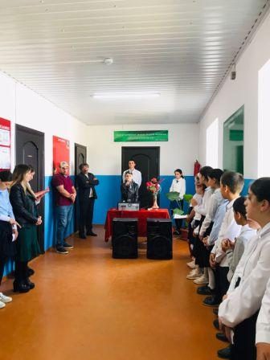
 | Единый республиканский урок « Россия против террора» | 25 | 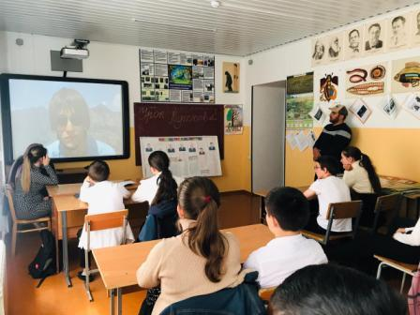
 | Классный час «Память о Бесланской трагедии» | 39 | 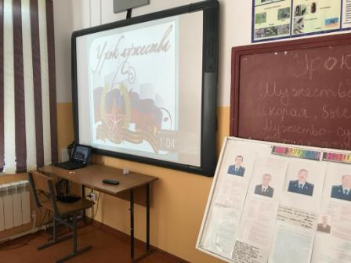
 | Акция «Дети Беслана» | 39 | 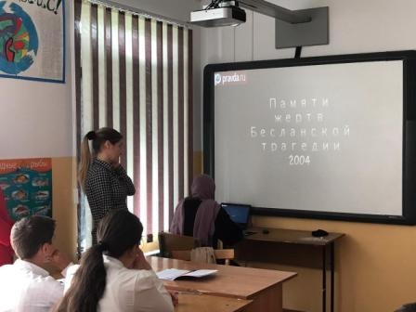
 | Размещение информации о проведенных мероприятиях, посвященных «Дню солидарности в борьбе с терроризмом» на сайте МКОУ «Щаринская СОШ» | ______ | https://shcha.dagestanschool.ru/site/pub?id=120

Зам. директора по ВР ____________________ \Н.В. Садовщикова\

